**Введение**

На курсовое проектирование была поставлена задача, разработать программу на тему: «Кибербезопасность в сети Интернет».

Цель курсового проекта заключается в знакомстве массового пользователя с возможными опасностями в сети Интернет, видами мошенничества и предложениями, что делать, чтобы не попасться на уловки мошенников.

Создаваемое приложение будет рассчитано для любого рода пользователей. Применить данную программу смогут не только люди, занимающиеся ловлей мошенников, но и просто люди, заинтересовавшиеся в данной теме.

Далее приведём краткое описание разделов пояснительной записки.

Первый раздел носит название «Анализ задачи». В нем вы сможете ознакомиться с постановкой задачи, которая включает в себя: исследование предметной области поставленной задачи, определение её организационно-экономической сущности. Также в этом разделе вы сможете узнать о том, как данная задача решается в настоящее время. Все входные и выходные данные тоже будут описаны в первом разделе. В подразделе «Инструменты разработки» будет рассмотрена среда, в которой создаётся данный курсовой проект. Здесь также будут установлены минимальные и оптимальные требования к аппаратным характеристикам, обеспечивающим правильное функционирование поставленной задачей.

В разделе «Проектирование задачи» будут рассмотрены основные аспекты разработки программного продукта. Здесь можно будет узнать об организации данных в контексте среды разработки. В данном разделе будет чётко описан пользовательский интерфейс, составлены алгоритмы процесса обработки информации, описана разработка системы справочной информации.

«Реализация задачи» – это третий раздел пояснительной записки, в котором описываются все элементы и объекты, которые будут использованы при реализации данного приложения. В этом разделе будут чётко описаны функции пользователя и их структура. Здесь можно будет найти таблицу, в которой будет представлена полная аннотация файлов, используемых в данном проекте.

Четвёртый раздел – «Тестирование». В нем будет описано полное и функциональное тестирование данной программы, т.е. будет оттестирован каждый пункт меню, каждая операция, которая выполняется приложением. Будут смоделированы все возможные действия пользователя при работе с программой, начиная от запуска до выхода.

В разделе «Применение» будет описано назначение, область применения, среда функционирования курсовой программы. Также в нем будет описано использование справочной системы.

«Заключение» будет содержать краткую формулировку задачи, результаты проделанной работы, описание использованных методов и средств, описание степени автоматизации процессов на различных этапах разработки.

В «Литературе» будет приведён список используемых при разработке источников.

В приложениях к пояснительной записке будет приведён листинг программы с необходимыми комментариями.

Схема работы системы будет представлена в графической части.

**1 Анализ задачи**

* 1. **Постановка задачи**

Тема данного курсового проекта является «Разработка познавательного приложения «Кибербезопасность в сети Интернет».

Цель данного разрабатываемого продукта является создание познавательного приложения, которое позволит изучить основные признаки мошенников, современные схемы и увидеть как они реализуются на практике, ознакомиться с тем как стоит и не стоит поступать, находясь в контакте, а также узнать, что делать, если мошенники Вас обманули.

Назначение курсового проекта является изучение темы кибербезопасности, предоставление возможностей быстрого доступа к необходимой информации о мошенниках, а также демонстрации стратегий игры киберпреступников.

Предметная область познавательного приложения будет изучена на основе примеров реальной жизни, таких как новостная информация, видеоматериал правоохранительных органов личный опыт, разработана концепция, на основе которой, ученики Гродненского Государственного Политехнического колледжа представляют свою интерпретацию данной темы.

Периодичность использования данного программного продукта не ограничена. Пользователь может в любое время установить, а также удалить приложение после полного изучения материала по данной теме и прохождения тестов.

За основу программы следует взять из соответствующих источников (сайтов, статей) наиболее полную, достоверную и точную информацию. При реализации проекта разработчик должен стараться сделать его простым и максимально доступным для пользователей.

Разрабатываемый программный продукт позволит выполнить следующие действия:

* узнать как называются популярные виды мошенничества;
* изучить основные виды;
* просмотреть видео информирующие о мошенниках в сети Интернет;
* пройти тест, чтобы иметь представление о своих знаниях.

Данное приложение будет в себя включать тест для проверки знаний по кибербезопасности. Так же приложение будет содержать видео, помогающие узнать мотивы мошенников и как наиболее эффективно защититься.

В разрабатываемой программе будут использоваться три вида данных.

К входной информации можно отнести выбираемы пользователем значения, например ответы на вопросы при прохождении теста. К выходной – результат прохождения теста.

Постоянной информацией в проекте будут являться текстовые файлы, картинки, медиафайлы и др.

**1.2 Инструменты разработки**

Для разработки проекта выбрана среда Delphi (Delphi 11), так как это среда объектно-ориентированного программирования, относящаяся к классу RAD – (Rapid Application Development – «Средство быстрой разработки приложений»), реализованная на Object Pascal. Используется для разработки визуализированного представления программного обеспечения.

Выгоды от проектирования в среде Windows с помощью Delphi 11:

* устраняется необходимость в повторном вводе данных;
* обеспечивается согласованность проекта и его реализации;
* увеличивается производительность разработки и переносимость программ.

Также для разработки программы необходимы:

* Help & Manual – редактор для создания справок;
* Google-браузер – необходим для нахождения информации и фоновых изображений;
* Word 2021 – необходим для написания пояснительной записки;
* Power Point 2021 – необходим для создания отчётной презентации;
* Блокнот – для создания тестов.

При разработке данного программного продукта был использован компьютер со следующими характеристиками:

* процессор Intel Core i5;
* объем ОЗУ 16 гб;
* объем места на HDD – 1 тб ;
* видеоподсистема 1920х1080 точек с глубиной цвета 32 Bit;
* ОС – Windows 10.

**1.3 Требования к приложению**

На этапе исследования предметной области был установленный целый ряд требований, предъявляемые к разрабатываемой задаче.

При моделировании форм следует учесть такие моменты:

* интуитивно понятный интерфейс и управление;
* небольшое количество информации на каждой форме;
* небольшие окна формы;
* визуально понятный и приятный глазу интерфейс;
* наличие информации о функционале приложения;
* небольшие кнопки.

Минимальные системные требования:

* 1.8 GHz процессор;
* 2 GB RAM;
* от 500 MB доступного места на жёстком диске.

Рекомендуемые системные требования:

* + двухъядерный AMD Athlon или аналогичный процессор Intel (или более производительный);
  + 4 GB RAM;
  + от 500 MB доступного места на жёстком диске.

При разработке интерфейса приложения использованы преимущественного темно-синие оттенки. Основные разделы приложения доступны с первой страницы. Каждое окно проекта имеет ясную визуальную иерархию своих элементов. Разработан понятный пользователю интерфейс, фрагменты текста располагаются на экране так, чтобы пользователь не испытывал какого-либо дискомфорта в плане восприятия информации, отображённой на экране.

Ошибки программы вследствие некорректного взаимодействия пользователя при работе с программой через графический интерфейс не должны влиять на работоспособность.

Надёжность программы должна быть на высоком уровне, не допуская ситуаций программных ошибок и некорректной работы приложения.

**2 Проектирование задачи**

**2.1 Организация данных**

Проектирование задачи – это очень важный и ответственный этап в разработке любого приложения.

Важным является он вследствие того, что методы, по средствам которых пользователь управляет формами, построены на высокой степени специализации каждого из компонентов.

Необходимым условием при разработке данного приложения является описание организации данных, т.е. логическая и физическая структура данных в контексте среды разработки. В разрабатываемой программе будут использоваться три вида данных.

Первым видом являются данные, которые будут введены разработчиком на этапе реализации задачи. Сюда можно отнести графические изображения, видеоматериалы, презентации, вопросы тестов.

Вторым видом данных, используемых в программе, является вводимая пользователем информация. К входной информации можно отнести выбор объекта в системе, например, выбор изображения на форме с мини игрой.

Третьим видом данных является результат программы – например, вывод пользователю разъясняющего сообщения, после неправильного ответа в мини игре.

Таким образом, организация данных является важной задачей при

разработке данной и любой программы.

**2.2 Процессы**

Согласно всем перечисленным требованиям и указаниям, которые

были рассмотрены в разделе «Анализ задачи», было определено, чем конкретно должна заниматься разрабатываемая курсовая работа. Главной её задачей будет являться обучение пользователя и введение его в тему кибербезопасности.

Для реализации задач будут использоваться процедуры. С помощью процедур, например, будет осуществляться загрузка видеоматериалов с файлов на панель или информации о мошенниках с веб-страницы, создание теста.

Тест будет генерироваться на основе выбора пункта в объекте Button. Вопросы теста будут подгружаться из txt файла.

**2.3 Описание внешнего пользовательского интерфейса**

Важным при выполнении курсового проекта является организация диалога между пользователем и самой программой. Во многом это зависит от того, как программист разработает данную программу, какие компоненты будут использованы и какие методы будут автоматизированы.

Особое внимание следует уделить интерфейсу. Разработчик должен так организовать внешний вид своей программы, что бы пользователь понял, что от него требуется. При решении задачи будут использованы компоненты для вывода информации, вставки видео и др.

Для организации эффектной работы пользователя нужно создать целостное приложение данной предметной области, в которой все компоненты приложения будут сгруппированы по функциональному назначению. При этом необходимо обеспечить удобный графический интерфейс пользователя.

Таким образом, для успешной работы всего проекта в целом следует

обеспечить интуитивно понятный интерфейс с приятной гаммой цветов и шрифтами.

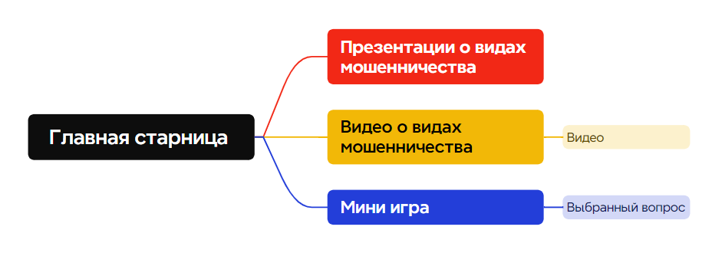Структура навигации по проекту представлена на рисунке 1:

Рисунок 1 – Навигация между окнами программы

**3 Реализация**

**3.1 Структура программы**

Данный курсовой проект содержит 6 модулей. Далее рассмотрим назначение каждого модуля:

1. Модуль Unit1 – главное форма приложения;
2. Модуль Unit2 – отвечает за воспроизведение заставки;
3. Модуль Unit3 – отвечает за воспроизведения презентаций;
4. Модуль Unit4 – отвечает за мини игру;
5. Модуль Unit5 – отвечает за воспроизведения видеоматериалов;
6. Модуль Unit6 – отвечает за воспроизведение вопроса с формы с мини игрой;
7. Модуль Unit7 – отвечает за воспроизведения видеоматериала о мошенниках в переписках.

**3.1.1 Структура и описание процедур и функций пользователя**

Описание разработанных процедур находятся в таблице 1.

Таблица 1 – Процедуры и функции

|  |  |  |  |
| --- | --- | --- | --- |
| Имя процедуры (функции) | В каком модуле находится | За каким компонентом закреплена | Назначение |
| 1 | 2 | 3 | 4 |
| Procedure TForm1.Button1Click(Sender: TObject); | Unit1.pas | Button1 | Переход на форму Form3 |
| procedure TForm1.Button2Click(Sender: TObject); | Unit1.pas | Button2 | Переход на форму Form4, остановка музыки |
| procedure TForm1.Button3Click(Sender: TObject); | Unit1.pas | Button3 | Переход на форму Form5 |
| procedure TForm1.FormCreate(Sender: TObject); | Unit1.pas | - | Отображение Image1, Image2, Image3 и воспроизведение музыки |
| procedure TForm1.FormShow(Sender: TObject); | Unit1.pas | - | Демонстрация Form2 |
| procedure TForm1.Image2Click(Sender: TObject); | Unit1.pas | Image2 | Остановка музыки |
| procedure TForm1.Image3Click(Sender: TObject); | Unit1.pas | Image3 | Музыка включена |

|  |  |  |  |
| --- | --- | --- | --- |
| Продолжение таблицы 1 | | | |
| 1 | 2 | 3 | 4 |
| procedure TForm1.N2Click(Sender: TObject); | Unit1.pas | MainMenu1 | Вывод правил о игре |
| procedure TForm1.N4Click(Sender: TObject); | Unit1.pas | MainMenu1 | Закрывается главная форма |
| procedure TForm1.N5Click(Sender: TObject); | Unit1.pas | MainMenu1 | Сообщение об авторе |
| procedure TForm2.FormShow(Sender: TObject); | Unit2.pas | - | Музыка останавливается |
| procedure TForm2.FormClose(Sender: TObject; var Action: TCloseAction); | Unit.2pas | - | Музыка играет |
| procedure TForm2.FormCreate(Sender: TObject); | Unit2.pas | - | Подгрузка Image1 |
| procedure TForm2.Timer1Timer(Sender: TObject); | Unit2.pas | Timer1 | Проигрывание Form2 в отрезке времени |
| procedure TForm3.FormShow(Sender: TObject); | Unit3.pas | - | Музыка останавливается |
| procedure TForm3.FormClose(Sender: TObject; var Action: TCloseAction); | Unit3.pas | - | Музыка играет |
| procedure TForm3.RadioGroup1Click(Sender: TObject); | Unit3.pas | RadioGroup1 | Воспроизведение презентации |
| procedure TForm4.FormShow(Sender: TObject); | Unit4.pas | - | Музыка останавливается и спрашивается о ознакомлении с правилами |
| procedure TForm3.FormClose(Sender: TObject; var Action: TCloseAction); | Unit4.pas | - | Музыка играет |
| procedure TForm4.FormCreate(Sender: TObject); | Unit4.pas | - | Создание 15 изображений |
| procedure TForm4.Image10Click(Sender: TObject); | Unit4.pas | Image10 | Загрузка картинки после ответа на 7 вопрос |
| procedure TForm4.Image12Click(Sender: TObject); | Unit4.pas | Image12 | Загрузка картинки после ответа на 8 вопрос |
| procedure TForm4.Image13Click(Sender: TObject); | Unit4.pas | Image13 | Загрузка картинки после ответа на 9 вопрос |

|  |  |  |  |
| --- | --- | --- | --- |
| Продолжение таблицы 1 | | | |
| 1 | 2 | 3 | 4 |
| procedure TForm4.Image14Click(Sender: TObject); | Unit4.pas | Image14 | Загрузка картинки после ответа на 10 вопрос |
| procedure TForm4.Image1Click(Sender: TObject); | Unit4.pas | Image1 | Загрузка картинки после ответа на 1 вопрос |
| procedure TForm4.Image3Click(Sender: TObject); | Unit4.pas | Image3 | Загрузка картинки после ответа на 2 вопрос |
| procedure TForm4.Image4Click(Sender: TObject); | Unit4.pas | Image4 | Загрузка картинки после ответа на 3 вопрос |
| procedure TForm4.Image6Click(Sender: TObject); | Unit.4pas | Image6 | Загрузка картинки после ответа на 4 вопрос |
| procedure TForm4.Image7Click(Sender: TObject); | Unit4.pas | Image7 | Загрузка картинки после ответа на 5 вопрос |
| procedure TForm4.Image9Click(Sender: TObject); | Unit4.pas | Image9 | Загрузка картинки после ответа на 6 вопрос |
| function Tform4.AskQ(num:integer) : boolean; | Unit4.pas | - | Открытие Form6 свопросом |
| procedure TForm5.FormClose(Sender: TObject; var Action: TCloseAction); | Unit5.pas | - | Музыка играет |
| procedure TForm5.FormShow(Sender: TObject); | Unit5.pas | - | Музыка останавливается |
| procedure TForm5.FormCreate(Sender: TObject); | Unit5.pas | - | Выключается авто воспроизведение |
| procedure TForm5.RadioGroup1Click(Sender: TObject); | Unit5.pas | RadioGroup1 | Воспроизведение видео или открытие Form7 с видео |
| procedure TForm6.setQ(num:integer); | Unit6.pas | - | Установка номера, текста, ответа и сообщения |
| procedure TForm6.Button1Click(Sender: TObject); | Unit6.pas | Button1 | Ответ «Верю» |
| procedure TForm6.Button2Click(Sender: TObject); | Unit6.pas | Button2 | Ответ «Не верю» |
| procedure TForm6.AddBalanceIfCorrect(num:integer); | Unit6.pas | - | Начисление баллов и вывод сообщения |

|  |  |  |  |
| --- | --- | --- | --- |
| Продолжение таблицы 1 | | | |
| 1 | 2 | 3 | 4 |
| procedure TForm6.FormCreate(Sender: TObject); | Unit6.pas | - | Считывание информации вопросов |
| procedure TForm7.FormShow(Sender: TObject); | Unit7.pas | - | Воспроизведение видео |
| procedure TForm7.FormCloseQuery(Sender: TObject; var CanClose: Boolean); | Unit7.pas | - | Показ Form5 |

**3.1.2 Описание использованных компонентов**

Описание использованных компонентов приводится в таблице 2.

Таблица 2 – Использованные компоненты

|  |  |  |
| --- | --- | --- |
| Компонент | На какой форме расположен | Назначение |
| 1 | 2 | 3 |
| TMainMenu | Form1 | Используется для создания главного меню проекта |
| TImage | Form1, Form2, Form4 | Используется как фон, фотографии, значки |
| TLabel | Form1, Form2, Form4 | Отображение надписей на форме |
| TButton | Form1, Form6 | Используется как переход по формам и для ответа на вопрос |
| TMediaPlayer | Form1, Form5, Form7 | Используется для воспроизведения музыки и видео |
| TRadioGroup | Form3, Form5 | Используется для выбора презентации и видео |
| TBitBtn | Form1, Form4, Form5 | Необходимы для возврата на главную, либо для закрытия приложения |
| TPanel | Form5, Form7 | Необходимо для отображения видеоматериалов |
| TMemo | Form6 | Используется для отображения вопроса |
| TWebBrowser | Form3 | Необходимо для отображения презентаций |
| TTimer | Form2 | Используется для определения времени действия процесса |
| TProgressBar | Form2 | Используется как показатель загрузки |

**3.2 Спецификация программы**

Точное название проекта и его состав приводится в Таблице 3.

Таблица 3 – Спецификация программы

|  |  |
| --- | --- |
| Имя файла | Назначение |
| 1 | 2 |
| Кибербезопасность.exe | Исполняемый файл проекта |
| Кибербезопасность.dpr | Файл проекта, связывает все файлы, из которых состоит приложение |
| Unit1.pas | Файл программного модуля для формы Form1 |
| Unit2.pas | Файл программного модуля для формы Form2 |
| Unit3.pas | Файл программного модуля для формы Form3 |
| Unit4.pas | Файл программного модуля для формы Form4 |
| Unit5.pas | Файл программного модуля для формы Form5 |
| Unit6.pas | Файл программного модуля для формы Form6 |
| Unit7.pas | Файл программного модуля для формы Form7 |
| Кибербезопасность в сети Интернет.exe | Установочный файл |
| Справка.chm | Файл справки, содержит помощь по работе с программой |
| Unit1.dfm | Форма Unit1 |
| Unit2.dfm | Форма Unit2 |
| Unit3.dfm | Форма Unit3 |
| Unit4.dfm | Форма Unit4 |
| Unit5.dfm | Форма Unit5 |
| Unit6.dfm | Форма Unit6 |
| Unit7.dfm | Форма Unit7 |
| 1.txt | Ответ после теста |
| 2.txt | Ответ после теста |
| 3.txt | Ответ после теста |
| 4.txt | Ответ после теста |
| 5.txt | Ответ после теста |
| 6.txt | Ответ после теста |
| 7.txt | Ответ после теста |
| 8.txt | Ответ после теста |
| 9.txt | Ответ после теста |
| 10.txt | Ответ после теста |
| 1.txt | Тестовые вопросы |
| 1.bmp | Изображение для мини игры |
| 2.bmp | Изображение для мини игры |
| 3.bmp | Изображение для мини игры |
| balance.bmp | Изображение для мини игры |
| lock.bmp | Изображение для заставки |

|  |  |
| --- | --- |
| Продолжение таблицы 3 |  |
| 1 | 2 |
| lock1.bmp | Изображение для главной формы |
| valueon.bmp | Изображение для включения звука |
| valueoff.bmp | Изображение для выключения звука |
| Билли Айлиш - CHIHIRO.mp3 | Песня для проигрывания на главной форме |
| Программы-стилеры.html | Веб-страница с информацией |
| Смишинг.html | Веб-страница с информацией |
| Фишинг.html | Веб-страница с информацией |
| 1.txt | Текст с правилами мини игры |
| Жертвы обманщиков.wmv | Видео про мошенников |
| Кардеры.wmv | Видео про мошенников |
| Мошенничество в переписках.wmv | Видео про мошенников |
| Фишинг в реальности.wmv | Видео про мошенников |

**4 Тестирование**

При разработке данной программы многие возникающие ошибки и  недоработки были исправлены на этапе реализации проекта. После  завершения испытания реализации программы было проведено тщательное  функциональное тестирование. Функциональное тестирование должно  гарантировать работу всех элементов программы в автономном режиме.

Отчёт о результатах тестирования предоставлен в таблице 4.

Таблица 4 – Отчёт результатах тестирования

|  |  |  |  |  |
| --- | --- | --- | --- | --- |
| № | Тест | Ожидаемый результат | Физический результат | Результат  тестирования |
| 1 | 2 | 3 | 4 | 5 |
| 1 | Проверка кнопки  «Вернуться на главную» | Открытие главного окна | Открытие главного  окна | Выполнено |
| 2 | Проверка перехода по картинке | Открытие форму с вопросом | Открытие форму с вопросом | Выполнено |
| 3 | Проверка нажатия по картинке | Музыка останавливается | Музыка не воспроизводится | Выполнено |
| 4 | Проверка нажатия по картинке | Музыка воспроизводится | Музыка играет | Выполнено |
| 5 | Проверка кнопки  «Закрыть приложение» | Выключение программы | Программа перестаёт работать | Выполнено |
| 6 | Проверка воспроизведения видеоматериала | Воспроизведение видео | Видео играет | Выполнено |
| 7 | Проверка воспроизведения презентаций | Воспроизведение презентаций | Презентации показываются | Выполнено |
| 8 | Проверка кнопки  «Мини игра» | Открытие формы с изображениями | Открывается форма с изображениями | Выполнено |
| 9 | Проверка вывода сообщения | Вывод сообщения после неправильного ответа на тест | Вывод сообщения после неправильного ответа | Выполнено |

При разработке программного продукта было решено множество  проблем, например, не осуществлялся обратного переход к форме с выбором интересующего видео по  нажатию закрыть форму или появлялось сообщение о том, что используемый файл не найден, поэтому в будущем пользователь не столкнется с  данными проблемами.

Элементы программы были проверены, и было установлено, что все  они работают правильно и выполняют задачи, указанные в процедурах.

**5 Применение**

**5.1 Общие сведения о программном продукте**

Цель данного проекта заключается в знакомстве пользователя с кибербезопасностью, видами мошенничества и способами как избежать большинство обманов.

Данный программный продукт предназначен для любого рода пользователей. Применить данную программу смогут не только люди, занимающиеся кибербезопасностью, но и просто люди, заинтересовавшиеся в данной теме.

Быстродействие любой программы во многом зависит от характеристик выбранного персонального компьютера: рабочей частоты процессора, объема оперативной памяти и т.д. Несмотря на все реализованные в ней задачи, она легко запускается и функционирует на любых машинах.

Тестирование проводилось на разных классах ЭВМ и работать с данной программой было комфортно. Программа разработана на ПК со следующими характеристиками:

− процессор 11th Gen Intel(R) Core(TM) i5-1135G7 @ 2.40GHz 2.42 GHz − объем ОЗУ 8Гб;

− графический адаптер AMD Radeon Graphics Processor (0x1636), Advanced Micro Devices, Inc.-совместимый;

− операционная система Windows 10.

**5.2 Инсталляция**

Для того чтобы установить программу необходимо запустить файл Кибербезопасность в сети Интернет.exe. Появится окно установки приложения “ Кибербезопасность в сети Интернет”. Следуем инструкции и устанавливаем приложение.

**5.3 Выполнение программы**

**5.3.1 Запуск программы**

Данную программу можно запустить различными способами. Первым из них является запуск с помощью ярлыка на рабочем столе. Необходимо дважды щелкнуть левой кнопкой мыши на ярлыке с названием «Лекарственный сад». Вторым способом является запуск из каталога, в который устанавливалось приложение. По подготовленным тестам будет осуществляться функциональное и полное тестирование программного продукта. Отчет о результатах тестирования будет представлен в 4 разделе пояснительной записки.

**5.3.2 Инструкции по работе с программой**

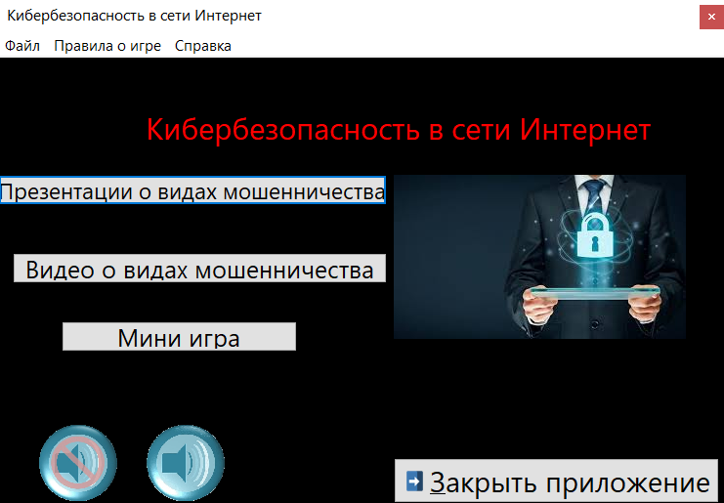После запуска приложения на экране нас встречает главное меню (рисунок 2).

Рисунок 2 – Главная форма

При нажатии на кнопку «Презентации о видах мошенничества» будет осуществлен переход на форму с презентациям(рисунок 3), где при нажатии на любое название появляется соответствующая презентация(рисунок 4).

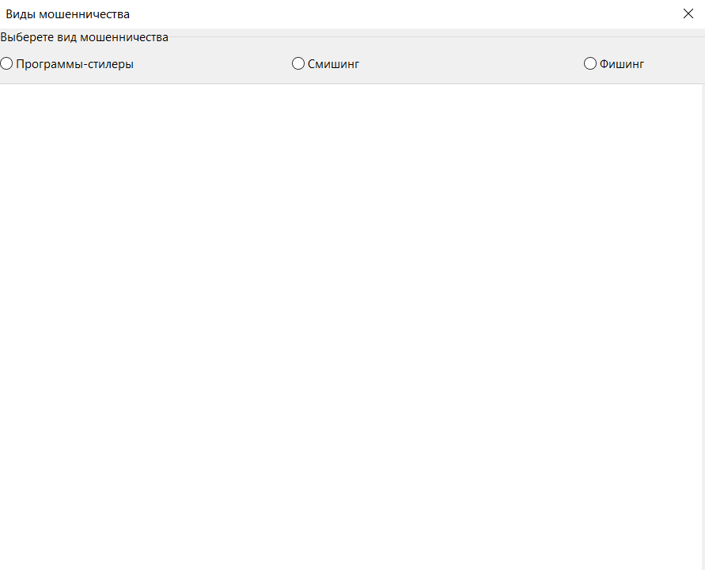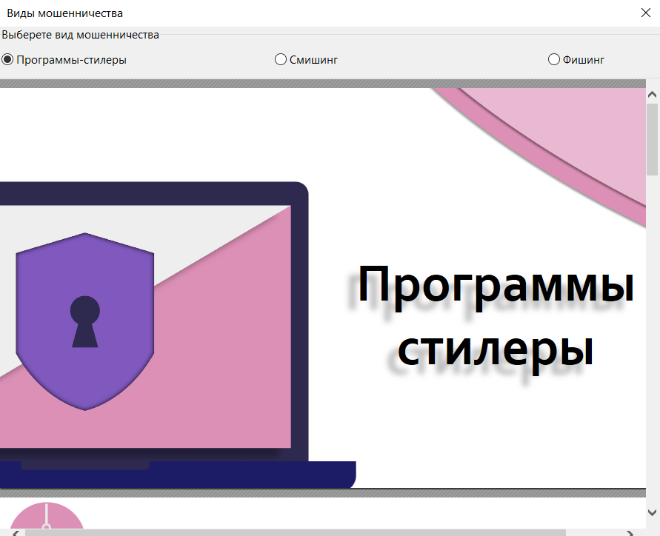

Рисунок 3 – Форма для показа презентаций

Рисунок 4 – Форма с презентацией

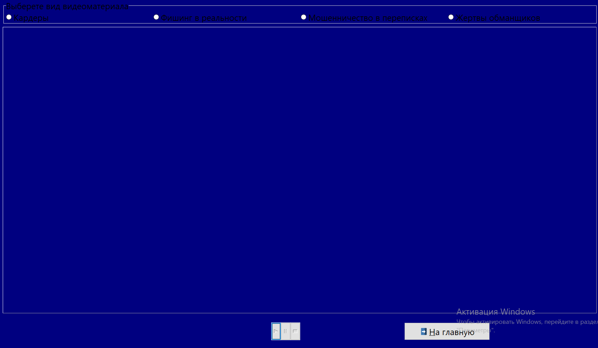

Рисунок 5 – Форма с видеоматериалом

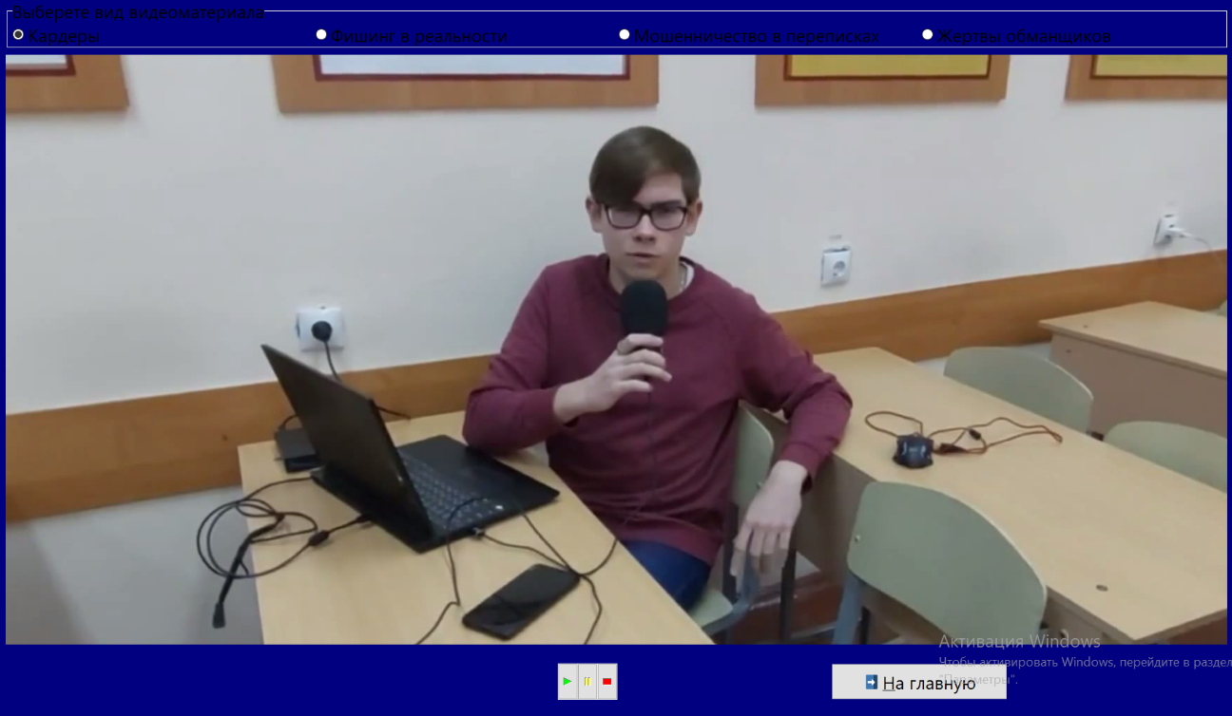При нажатии на кнопку «Видео о видах мошенничества», на главной форме, будет осуществлен переход на форму с видеоматериалом (рисунок 5), где возможно вернуться на главную и при нажатии на название появляется соответствующая соответствующее видео (рисунок 6) или появляется форма с видео о мошенниках в переписках (рисунок 7).

Рисунок 6 – Видеофайл на форме

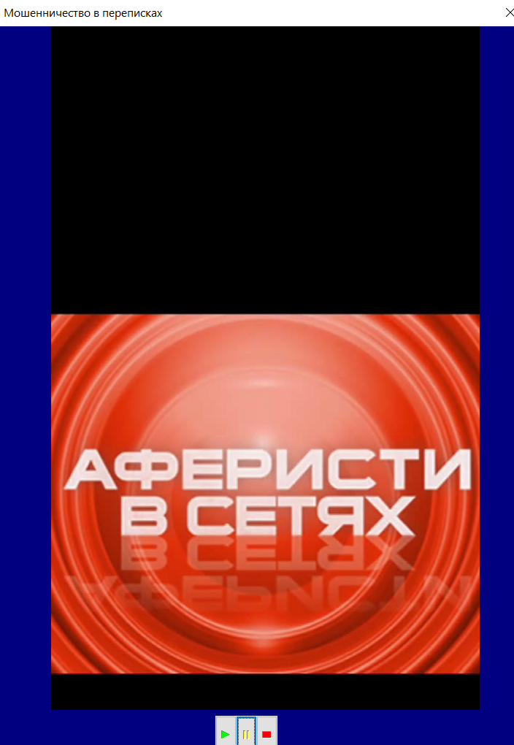

Рисунок 7 - Форма с видео о мошенниках в переписках

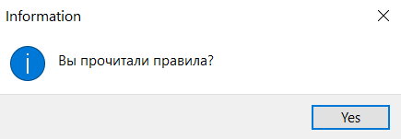Также на главной форме есть кнопка «Мини игра», при нажатии на которую появляется сообщение для пользователя (рисунок 8), после чего появляется форма с выбором (рисунок 9).

Рисунок 8 - Сообщение для пользователя

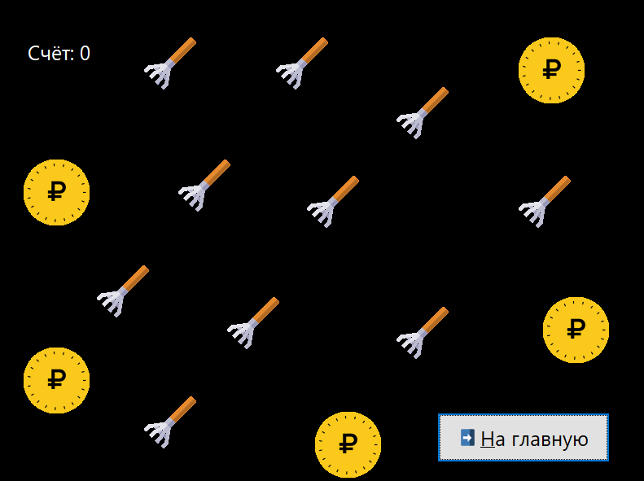

Рисунок 9 - Форма с выбором

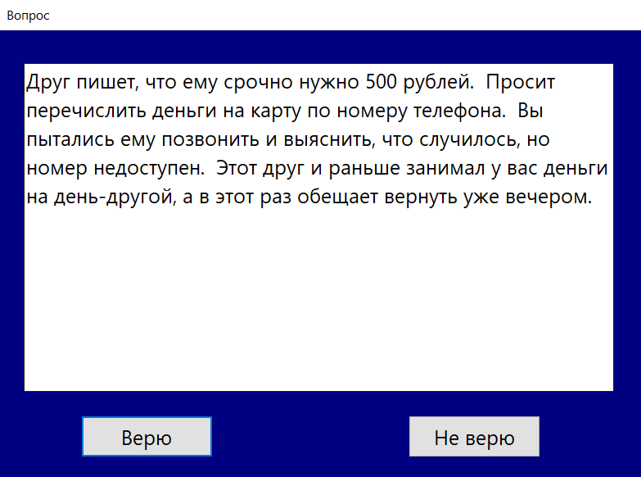На данной форме можно нажать на кнопку «На главную» и вернуться на главную форму или же можно нажать на изображение граблей после чего появится форма с вопросом (рисунок 10).

Рисунок 10 - Форма с вопросом

После ответа на вопрос у пользователя при неправильном ответе появится новое изображение граблей (рисунок 11), а при правильном – увеличивается счёт (рисунок 12) и изображение граблей станет перекрещенным (рисунок 13).

Рисунок 11 – Увеличение счёта

Рисунок 12 – Неправильный ответ



Рисунок 13 – Правильный ответ

**5.3.3 Использование системы справочной информации**

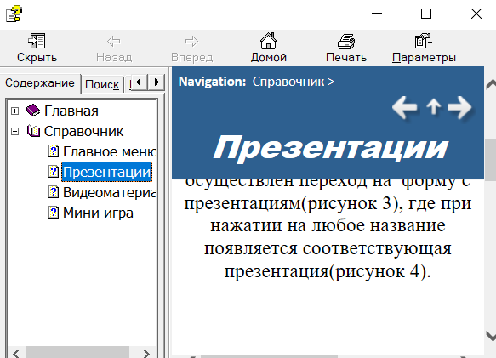Также, на главной форме реализована кнопка «Справка», нажав на которую открывается справочная система (рисунок 14).

Рисунок 14 - Справка

**Заключение**

Цель курсового проекта заключается в разработке программного продукта, который позволит массовому пользователю познакомиться с видами мошенничества в сети Интернет, которые мы можем встретить на любом углу и как поступать, чтобы не попасть на обман.

Данное приложение рассчитано для любого рода пользователей. Применять его смогут не только специализирующиеся пользователи, но и просто люди, интересующиеся данной темой.

Благодаря этому приложению можно будет лучше ознакомиться со схемами мошенников, их целями и узнать какие действия помогут не повестись на современные обманы.

В качестве дальнейшего развития возможна доработка приложения с целью добавления новых материалов для соответствия с реальностью.

При разработке программного продукта использовалась объектно ориентированная технология, как наиболее подходящая. Использование среды разработки Delphi (Delphi 11) при программной реализации, позволило создать качественное современное программное обеспечение, обладающее высокой скоростью работы, удовлетворяющее всем уровням требований, предъявляемых к интерфейсу пользователя, обеспечивающее эффективность и гибкость работы. В процессе работы над курсовой работой были изучены новые компоненты, благодаря которым программа стала выгладить лучше.

В заключении можно сказать, что данный программный продукт (познавательное приложение) является законченной, полнофункциональной программой.

**Список использованных источников**

1. Программирование на языке Delphi [Электронный ресурс] –– Режим доступа: https://www.bsuir.by. – Дата доступа: 27.05.2024

2. Информация о Delphi [Электронный ресурс] ––Режим доступа https://www.youtube.com/ watch?v=5Y77wDvwleA – Дата доступа: 18.06.2024.

3. Информация о игре «Грабли» [Электронный ресурс] –– Режим доступа <https://fincult.info/rake/> – Дата доступа: 16.06.2024.

4. Информация для ознакомления [Электронный ресурс] –– Режим доступа https://volzskint.ru/informacionnaya-bezopasnost/kiberbezopasnost-v-seti-internet/ – Дата доступа: 05.06.2024.

|  |
| --- |
| **Приложение А**  Листинг программы |

unit Unit1;

interface

uses

Winapi.Windows, Winapi.Messages, System.SysUtils, System.Variants, System.Classes, Vcl.Graphics,

Vcl.Controls, Vcl.Forms, Vcl.Dialogs, Vcl.StdCtrls, Vcl.ExtCtrls, Vcl.Buttons,

Vcl.MPlayer, Vcl.Menus;

type

TForm1 = class(TForm)

Label1: TLabel;

Button1: TButton;

Button2: TButton;

Image1: TImage;

Button3: TButton;

BitBtn1: TBitBtn;

Image2: TImage;

MediaPlayer1: TMediaPlayer;

MainMenu1: TMainMenu;

N1: TMenuItem;

N2: TMenuItem;

N3: TMenuItem;

N4: TMenuItem;

N5: TMenuItem;

Image3: TImage;

procedure FormShow(Sender: TObject);

procedure FormCreate(Sender: TObject);

procedure Button1Click(Sender: TObject);

procedure Button2Click(Sender: TObject);

procedure Button3Click(Sender: TObject);

procedure Image2Click(Sender: TObject);

procedure Image3Click(Sender: TObject);

procedure N4Click(Sender: TObject);

procedure N2Click(Sender: TObject);

procedure N5Click(Sender: TObject);

private

{ Private declarations }

public

{ Public declarations }

end;

var

Form1: TForm1;

implementation

{$R *.dfm}

uses Unit2, Unit3, Unit4, Unit5;

var IsSplashScreenShown: Boolean = False;

//Form3 - open

procedure TForm1.Button1Click(Sender: TObject);

begin

Form3.ShowModal;

end;

//Form4 - open,music - stop

procedure TForm1.Button2Click(Sender: TObject);

begin

Form4.ShowModal;

MediaPlayer1.Stop;

end;

//Form5 - open

procedure TForm1.Button3Click(Sender: TObject);

begin

Form5.ShowModal;

end;

//create images and music play

procedure TForm1.FormCreate(Sender: TObject);

begin

if not IsSplashScreenShown then

begin

MediaPlayer1.Open;

end;

Image1.Picture.LoadFromFile(ExtractFilePath(ParamStr(0))+'image\lock1.bmp');

Image2.Picture.LoadFromFile(ExtractFilePath(ParamStr(0))+'image\valueoff.bmp');

Image3.Picture.LoadFromFile(ExtractFilePath(ParamStr(0))+'image\valueon.bmp');

MediaPlayer1.Play;

end;

// show form2

procedure TForm1.FormShow(Sender: TObject);

begin

Form2.ShowModal;

end;

//pause music

procedure TForm1.Image2Click(Sender: TObject);

begin

MediaPlayer1.Pause;

end;

//play music

procedure TForm1.Image3Click(Sender: TObject);

begin

MediaPlayer1.Play;

end;

//show rules

procedure TForm1.N2Click(Sender: TObject);

var

TextFromFile: TStringList;

begin

TextFromFile := TStringList.Create;

TextFromFile.LoadFromFile(ExtractFilePath(ParamStr(0)) + 'rules\1.txt');

ShowMessage(TextFromFile.Text);

end;

//Close programm

procedure TForm1.N4Click(Sender: TObject);

begin

Close;

end;

//message about author

procedure TForm1.N5Click(Sender: TObject);

begin

ShowMessage('Никонович Д.А.' +#13+ 'УО ГГПК ПЗТ-40');

end;

end.

unit Unit2;

interface

uses

Winapi.Windows, Winapi.Messages, System.SysUtils, System.Variants, System.Classes, Vcl.Graphics,

Vcl.Controls, Vcl.Forms, Vcl.Dialogs, Vcl.ExtCtrls, Vcl.ComCtrls, Vcl.StdCtrls;

type

TForm2 = class(TForm)

ProgressBar1: TProgressBar;

Timer1: TTimer;

Image1: TImage;

Label1: TLabel;

procedure Timer1Timer(Sender: TObject);

procedure FormCreate(Sender: TObject);

procedure FormShow(Sender: TObject);

procedure FormClose(Sender: TObject; var Action: TCloseAction);

private

{ Private declarations }

public

{ Public declarations }

end;

var

Form2: TForm2;

implementation

{$R *.dfm}

uses Unit1;

//music stop

procedure TForm2.FormShow(Sender: TObject);

begin

Form1.MediaPlayer1.Stop;

end;

//music play

procedure TForm2.FormClose(Sender: TObject; var Action: TCloseAction);

begin

Form1.MediaPlayer1.Play;

end;

//create immage

procedure TForm2.FormCreate(Sender: TObject);

begin

Image1.Picture.LoadFromFile(ExtractFilePath(ParamStr(0))+'image\lock.bmp');

end;

// Progress

procedure TForm2.Timer1Timer(Sender: TObject);

begin

if ProgressBar1.Position < ProgressBar1.Max then

ProgressBar1.Position:=ProgressBar1.Position+10

else

begin

Timer1.Enabled:=False;

Form2.Close;

end;

end;

end.

unit Unit3;

interface

uses

Winapi.Windows, Winapi.Messages, System.SysUtils, System.Variants, System.Classes, Vcl.Graphics,

Vcl.Controls, Vcl.Forms, Vcl.Dialogs, Vcl.StdCtrls, Vcl.OleCtrls, SHDocVw,

Vcl.ExtCtrls;

type

TForm3 = class(TForm)

WebBrowser1: TWebBrowser;

RadioGroup1: TRadioGroup;

procedure RadioGroup1Click(Sender: TObject);

procedure FormShow(Sender: TObject);

procedure FormClose(Sender: TObject; var Action: TCloseAction);

private

{ Private declarations }

public

{ Public declarations }

end;

var

Form3: TForm3;

f:text;

implementation

{$R *.dfm}

uses Unit1;

//music play

procedure TForm3.FormClose(Sender: TObject; var Action: TCloseAction);

begin

Form1.MediaPlayer1.Play;

end;

//music stop

procedure TForm3.FormShow(Sender: TObject);

begin

Form1.MediaPlayer1.Stop;

end;

//display presentation

procedure TForm3.RadioGroup1Click(Sender: TObject);

var

FileName: String;

AppPath: String;

begin

AppPath := ExtractFilePath(ParamStr(0));

case RadioGroup1.ItemIndex of

0: FileName := AppPath + 'Presentation\Программы-стилеры.html';

1: FileName := AppPath + 'Presentation\Смишинг.html';

2: FileName := AppPath + 'Presentation\Фишинг.html';

end;

WebBrowser1.Navigate(FileName);

end;

end.

unit Unit4;

interface

uses

Winapi.Windows, Winapi.Messages, System.SysUtils, System.Variants, System.Classes, Vcl.Graphics,

Vcl.Controls, Vcl.Forms, Vcl.Dialogs, Vcl.StdCtrls, Vcl.Buttons, Vcl.ExtCtrls,

Vcl.OleCtrls, SHDocVw;

type

TForm4 = class(TForm)

Image2: TImage;

Image1: TImage;

Image3: TImage;

Image4: TImage;

Image5: TImage;

BitBtn1: TBitBtn;

Image6: TImage;

Image7: TImage;

Image8: TImage;

Image9: TImage;

Image10: TImage;

Image11: TImage;

Image12: TImage;

Image13: TImage;

Image14: TImage;

Image15: TImage;

Label1: TLabel;

procedure FormCreate(Sender: TObject);

function AskQ(num:integer) : boolean;

procedure Image9Click(Sender: TObject);

procedure Image13Click(Sender: TObject);

procedure Image7Click(Sender: TObject);

procedure Image14Click(Sender: TObject);

procedure Image3Click(Sender: TObject);

procedure Image4Click(Sender: TObject);

procedure Image10Click(Sender: TObject);

procedure Image6Click(Sender: TObject);

procedure Image1Click(Sender: TObject);

procedure Image12Click(Sender: TObject);

procedure FormShow(Sender: TObject);

procedure FormClose(Sender: TObject; var Action: TCloseAction);

private

{ Private declarations }

public

{ Public declarations }

end;

var

Form4: TForm4;

balance:integer;

implementation

{$R *.dfm}

uses Unit1, Unit6;

//music play

procedure TForm4.FormClose(Sender: TObject; var Action: TCloseAction);

begin

Form1.MediaPlayer1.Play;

end;

//create 15 images

procedure TForm4.FormCreate(Sender: TObject);

var

questionFile: TextFile;

question: string;

line: string;

AppPath: string;

begin

balance := 0;

Image1.Picture.LoadFromFile(ExtractFilePath(ParamStr(0))+'image\1.bmp');

Image2.Picture.LoadFromFile(ExtractFilePath(ParamStr(0))+'image\balance.bmp');

Image3.Picture.LoadFromFile(ExtractFilePath(ParamStr(0))+'image\1.bmp');

Image4.Picture.LoadFromFile(ExtractFilePath(ParamStr(0))+'image\1.bmp');

Image5.Picture.LoadFromFile(ExtractFilePath(ParamStr(0))+'image\balance.bmp');

Image6.Picture.LoadFromFile(ExtractFilePath(ParamStr(0))+'image\1.bmp');

Image7.Picture.LoadFromFile(ExtractFilePath(ParamStr(0))+'image\1.bmp');

Image8.Picture.LoadFromFile(ExtractFilePath(ParamStr(0))+'image\balance.bmp');

Image9.Picture.LoadFromFile(ExtractFilePath(ParamStr(0))+'image\1.bmp');

Image10.Picture.LoadFromFile(ExtractFilePath(ParamStr(0))+'image\1.bmp');

Image11.Picture.LoadFromFile(ExtractFilePath(ParamStr(0))+'image\balance.bmp');

Image12.Picture.LoadFromFile(ExtractFilePath(ParamStr(0))+'image\1.bmp');

Image13.Picture.LoadFromFile(ExtractFilePath(ParamStr(0))+'image\1.bmp');

Image14.Picture.LoadFromFile(ExtractFilePath(ParamStr(0))+'image\1.bmp');

Image15.Picture.LoadFromFile(ExtractFilePath(ParamStr(0))+'image\balance.bmp');

end;

//music stop and ask about rules

procedure TForm4.FormShow(Sender: TObject);

begin

Form1.MediaPlayer1.Stop;

messageDlg('Вы прочитали правила?', mtInformation, [mbYes],0);

end;

//new image afte the 7th question

procedure TForm4.Image10Click(Sender: TObject);

begin

var path := ExtractFilePath(ParamStr(0)) + 'image\';

if AskQ(7) then

path := path + '2.bmp'

else

path := path + '3.bmp';

image10.Picture.LoadFromFile(path);

image10.Enabled := false

end;

//new image afte the 8th question

procedure TForm4.Image12Click(Sender: TObject);

begin

var path := ExtractFilePath(ParamStr(0)) + 'image\';

if AskQ(8) then

path := path + '2.bmp'

else

path := path + '3.bmp';

image12.Picture.LoadFromFile(path);

image12.Enabled := false

end;

//new image afte the 9th question

procedure TForm4.Image13Click(Sender: TObject);

begin

var path := ExtractFilePath(ParamStr(0)) + 'image\';

if AskQ(9) then

path := path + '2.bmp'

else

path := path + '3.bmp';

image13.Picture.LoadFromFile(path);

image13.Enabled := false

end;

//new image afte the 10th question

procedure TForm4.Image14Click(Sender: TObject);

begin

var path := ExtractFilePath(ParamStr(0)) + 'image\';

if AskQ(10) then

path := path + '2.bmp'

else

path := path + '3.bmp';

image14.Picture.LoadFromFile(path);

image14.Enabled := false

end;

//new image afte the 1st question

procedure TForm4.Image1Click(Sender: TObject);

begin

var path := ExtractFilePath(ParamStr(0)) + 'image\';

if AskQ(1) then

path := path + '2.bmp'

else

path := path + '3.bmp';

image1.Picture.LoadFromFile(path);

image1.Enabled := false

end;

//new image afte the 2nd question

procedure TForm4.Image3Click(Sender: TObject);

begin

var path := ExtractFilePath(ParamStr(0)) + 'image\';

if AskQ(2) then

path := path + '2.bmp'

else

path := path + '3.bmp';

image3.Picture.LoadFromFile(path);

image3.Enabled := false

end;

//new image afte the 3rd question

procedure TForm4.Image4Click(Sender: TObject);

begin

var path := ExtractFilePath(ParamStr(0)) + 'image\';

if AskQ(3) then

path := path + '2.bmp'

else

path := path + '3.bmp';

image4.Picture.LoadFromFile(path);

image4.Enabled := false

end;

//new image afte the 4th question

procedure TForm4.Image6Click(Sender: TObject);

begin

var path := ExtractFilePath(ParamStr(0)) + 'image\';

if AskQ(4) then

path := path + '2.bmp'

else

path := path + '3.bmp';

image6.Picture.LoadFromFile(path);

image6.Enabled := false

end;

//new image afte the 5th question

procedure TForm4.Image7Click(Sender: TObject);

begin

var path := ExtractFilePath(ParamStr(0)) + 'image\';

if AskQ(5) then

path := path + '2.bmp'

else

path := path + '3.bmp';

image7.Picture.LoadFromFile(path);

image7.Enabled := false

end;

//new image afte the 6th question

procedure TForm4.Image9Click(Sender: TObject);

begin

var path := ExtractFilePath(ParamStr(0)) + 'image\';

if AskQ(6) then

path := path + '2.bmp'

else

path := path + '3.bmp';

image9.Picture.LoadFromFile(path);

image9.Enabled := false

end;

//set question on form6

function Tform4.AskQ(num:integer) : boolean;

begin

form6.setQ(num);

form6.ShowModal;

Result := unit6.res;

end;

end.

unit Unit5;

interface

uses

Winapi.Windows, Winapi.Messages, System.SysUtils, System.Variants, System.Classes, Vcl.Graphics,

Vcl.Controls, Vcl.Forms, Vcl.Dialogs, Vcl.MPlayer, Vcl.StdCtrls, Vcl.ExtCtrls,

Vcl.Buttons;

type

TForm5 = class(TForm)

RadioGroup1: TRadioGroup;

MediaPlayer1: TMediaPlayer;

Panel1: TPanel;

BitBtn1: TBitBtn;

procedure RadioGroup1Click(Sender: TObject);

procedure FormCreate(Sender: TObject);

procedure FormShow(Sender: TObject);

procedure FormClose(Sender: TObject; var Action: TCloseAction);

private

{ Private declarations }

public

{ Public declarations }

end;

var

Form5: TForm5;

implementation

{$R *.dfm}

uses Unit1, Unit7;

//music play

procedure TForm5.FormClose(Sender: TObject; var Action: TCloseAction);

begin

Form1.MediaPlayer1.Play;

end;

//AutoOpen off

procedure TForm5.FormCreate(Sender: TObject);

begin

MediaPlayer1.AutoOpen := False;

end;

//music stop

procedure TForm5.FormShow(Sender: TObject);

begin

Form1.MediaPlayer1.Stop;

end;

//play video or showmodale form7

procedure TForm5.RadioGroup1Click(Sender: TObject);

var

videoPath: string;

begin

case RadioGroup1.ItemIndex of

0: videoPath := ExtractFilePath(ParamStr(0)) + 'Video\Кардеры.wmv';

1: videoPath := ExtractFilePath(ParamStr(0)) + 'Video\Жертвы обманщиков.wmv';

2:Begin

Form5.Hide;

Form7.ShowModal;

End;

3: videoPath := ExtractFilePath(ParamStr(0)) + 'Video\Фишинг в реальности.wmv';

end;

if Length(videopath) > 0 then

begin

MediaPlayer1.FileName := videoPath;

MediaPlayer1.Open;

MediaPlayer1.Display := Panel1;

end;

end;

end.

unit Unit6;

interface

uses

Winapi.Windows, Winapi.Messages, System.SysUtils, System.Variants, System.Classes, Vcl.Graphics,

Vcl.Controls, Vcl.Forms, Vcl.Dialogs, Vcl.StdCtrls, Vcl.OleCtrls, SHDocVw;

type

TForm6 = class(TForm)

Button1: TButton;

Button2: TButton;

Memo1: TMemo;

procedure FormCreate(Sender: TObject);

procedure setQ(num:integer);

procedure Button1Click(Sender: TObject);

procedure Button2Click(Sender: TObject);

procedure AddBalanceIfCorrect(num: integer);

private

{ Private declarations }

public

{ Public declarations }

end;

var

Form6: TForm6;

q: array[1..10] of string;

a: array[1..10] of string;

v: array[1..10] of string;

ra:string;

cv:integer;

ca:string;

res:boolean;

cn:integer;

implementation

{$R *.dfm}

uses Unit4;

//set number,answer,text, current value for quection

procedure Tform6.setQ(num:integer);

begin

cn := num;

memo1.Lines.Add(q[num]);

ra := a[num];

cv := strtoint(v[num]);

end;

//set answer true

procedure TForm6.Button1Click(Sender: TObject);

begin

ca := 'д';

AddBalanceIfCorrect(cn);

end;

//add balance and show messeage in incorrect answer

procedure TForm6.AddBalanceIfCorrect(num:integer);

var

filename: string;

F: TextFile;

messageText: string;

begin

if ra = ca then

begin

unit4.balance := balance + cv;

Form4.Label1.Caption := 'Счёт: ' + IntToStr(unit4.balance);

res := true;

end

else

begin

res := false;

filename := 'Answer\' + IntToStr(num) + '.txt';

AssignFile(F, ExtractFilePath(ParamStr(0)) + filename);

Reset(F);

while not eof(F) do

begin

ReadLn(F, messageText);

messageDlg(messageText, mtInformation, [mbOk],0);

end;

CloseFile(F);

end;

Close;

end;

//set answer false

procedure TForm6.Button2Click(Sender: TObject);

begin

ca := 'н';

AddBalanceIfCorrect(cn);

end;

//raed questiona data

procedure TForm6.FormCreate(Sender: TObject);

var F:TextFile;

var s:string;

begin

for var i := 1 to 10 do

q[i] := '';

var qind:integer:=1;

var ind:integer:=1;

AssignFile(F, ExtractFilePath(ParamStr(0)) + 'Question\1.txt');

Reset(f);

while not eof(f) do begin

readln(f, s);

if s[1] = '-' then

q[qind] := q[qind] + s.Substring(1) + ' '

else begin

var spl := s.Split([' ']);

a[ind] := spl[0];

v[ind] := spl[1];

qind := qind + 1;

ind := ind + 1;

end;

end;

end;

end.

unit Unit7;

interface

uses

Winapi.Windows, Winapi.Messages, System.SysUtils, System.Variants, System.Classes, Vcl.Graphics,

Vcl.Controls, Vcl.Forms, Vcl.Dialogs, Vcl.ExtCtrls, Vcl.MPlayer;

type

TForm7 = class(TForm)

MediaPlayer1: TMediaPlayer;

Panel1: TPanel;

procedure FormShow(Sender: TObject);

procedure FormCloseQuery(Sender: TObject; var CanClose: Boolean);

private

{ Private declarations }

public

{ Public declarations }

end;

var

Form7: TForm7;

implementation

{$R *.dfm}

uses Unit5;

// show Form5

procedure TForm7.FormCloseQuery(Sender: TObject; var CanClose: Boolean);

begin

form5.Show;

end;

//video play

procedure TForm7.FormShow(Sender: TObject);

begin

MediaPlayer1.FileName := ExtractFilePath(ParamStr(0))+'Video\Мошенничество в переписках.wmv';

MediaPlayer1.Open;

MediaPlayer1.Display := Panel1;

end;

end.